% DIFICULTAD | PUNTAJE TOTAL | PUNTAJE OBTENIDO | PORCENTAJE OBTENIDO
60%


EVALUACIÓN FORMATIVA 1
COLEGIO PEDRO DE VALDIVIA DE VILLARRICA
Departamento de ciencias
Felipe Vidal
1° Medio

QUIMICA I MEDIO (CONFIGURACION ELECTRONICA Y ESTRUCTURA DE LEWIS)

NOMBRE:
CURSO: | I MEDIO |  | FECHA:
OBJETIVO(S) DE APRENDIZAJE |  | HABILIDADES |  |  | CONTENIDOS
- comprenden que todos los cambios visibles e invisibles que suceden en la naturaleza son producto de reacciones químicas, las cuales muchas veces no vemos pero podemos observar y/o medir alguno de los efectos producidos por dichas reacciones |  | - DIBUJAR LA ESTRUCTURA DE LEWIS DE LOS ÁTOMOS MEDIENTE LA CONFIGURACION ELECTRÓNICA DEL MISMO  - DETERMINAR LA CANTIDAD DE ELECTRONES DE VALENCIA Y VALENCIA DE UN ÁTOMO  - DETERMINAR LA CONFIGURACINO ELECTÓNICA DE LOS ELEMENTOS QUIMICOS POR MEDIO DE SU NUMERO ATOMICO Y LA LEY DE MININA ENERGIA (REGLA DE LAS DIAGONALES) |  |  | - Partículas sub atómicas  - Calculo de partículas sub atómicas (protones, neutrones y electrones)  - Configuración electrónica  - Electrones de valencia  - Valencia  - Estructura de Lewis sistema periódico  - Enlace químico

ÍTEM I VERDADERO O FALSO

En cada oración debes poner un V(verdadero) o F (falso) según corresponda (10 /___pts.)

- ______ El número másico indica la cantidad de protones que tiene un átomo
- ______ En un átomo neutro la cantidad de protones siempre es igual a la cantidad de electrones
- ______ El modelo atómico mecánico cuántico de la materia fue propuesto por Dalton
- ______ Siempre el número atómico es más grande que el número másico
- ______ Los electrones de valencia son corresponden a los electrones del último nivel o capa del átomo
- ______ En los orbitales p pueden haber máximo 5 electrones
- ______ La estructura de Lewis sirve para poder determinar la configuración electrónica de un átomo
- ______ La configuración electrónica solo se puede aplicar a los primero elementos químicos de la tabla periódica
- ______ En la estructura de Lewis aparecen representados todos los electrones de un átomo
- _____ Los electrones ubicados en un orbital s se tienen que separa en sx, sy, sz para poder cumplir con la regla de la máxima multiplicidad

ÍTEM II Para cada pregunta encierra la respuesta correcta (20 /___pts.)

- La primera teoría atómica fue planteada por:

- J. Dalton
- J.J. Thomsom
- E. Rutherford
- Demócrito

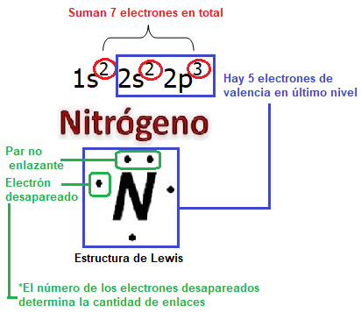

Observa la siguiente imagen explicativa para contestar las preguntas 2 hasta la 7.

- Si un determinado elemento químico presenta la siguiente configuración electrónica 1s²2s²2p⁵ podemos afirmar que:

- Tiene 5 electrones en total
- Tiene 3 electrones en total
- Tiene 9 electrones en total
- Tiene 7 electrones en total

- ¿Cuántos electrones desapareados presenta la siguiente configuración electrónica 1s²2s²2p³?

- 1
- 2
- 3
- 0

- ¿Cuántos enlaces químicos puede formar un átomo que tiene la siguiente configuración electrónica 1s²2s¹?

- 3
- 2
- 1
- 0

- Si dos átomos tienen la misma configuración electrónica podemos asegurar que entre ellos tienen igual:

- Cantidad de electrones
- Cantidad de neutrones
- Masa atómica
- No tienen nada igual

- Los electrones dibujados en la estructura de Lewis representan:

- La cantidad de electrones de un átomo
- La cantidad total de electrones del último nivel del átomo
- Sólo la cantidad de electrones que pueden formar enlaces químicos
- Los electrones del primero sub orbital atómico

- Si un átomo presenta una configuración electrónica que termina en 3s² 3p⁴, este átomo tendrá:
- Valencia 2
- Valencia 3
- Valencia 6
- Valencia 4

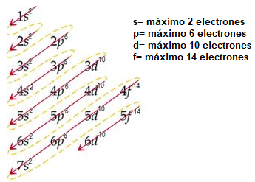
- En un orbital p podemos encontrar:

- Máximo 10 electrones ordenados en 5 suborbitales con 2 electrones cada uno
- Máximo 6 electrones ordenados en 3 suborbitales con 2 electrones cada uno
- Máximo 2 electrones
- Máximo 6 electrones ordenados en 6 suborbitales ubicados de a uno en cada uno

- En la tabla periódica de los elementos químicos, ¿los elementos se ordenan según?

- Número másico
- Cantidad de protones (número atómico)
- Cantidad de neutrones
- Estructura de Lewis

- Si un elemento químico tiene numero atómico 6, su configuración electrónica es:
Recuerda que un elemento neutro tiene igual cantidad de electrones y protones.
Numero atómico es la cantidad de protones.
- 1s²2s²
- 1s¹2s²2p³
- 1s²2s²2p²
- 1s²2s¹2p²

ÍTEM III DESARROLLO:

Utilizando el esquema de llenado de orbitales realiza la configuración electrónica para los siguientes átomos. (2 puntos cada uno)
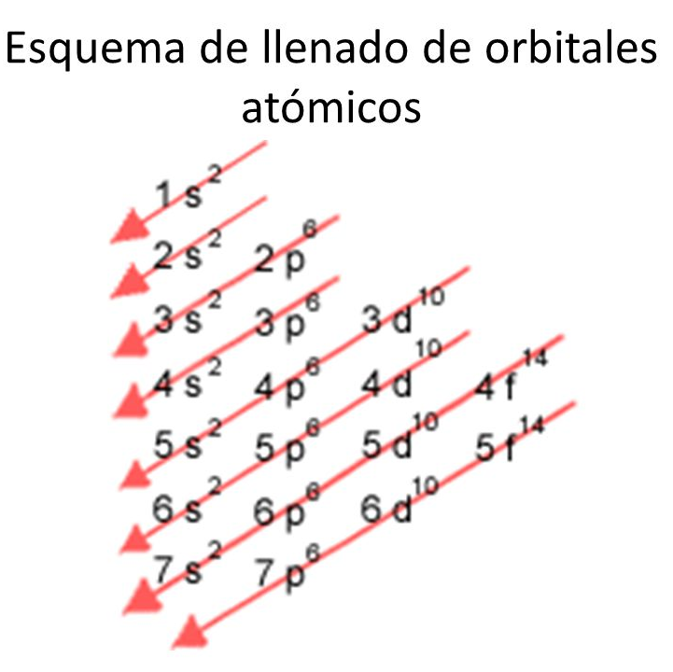  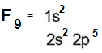 Ejemplo | B₅
P₁₅ | O₈

Dibuja la estructura de Lewis para los siguientes átomos (2 puntos cada uno)

Ejemplo:  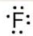F₉  Electrones del último nivel | Li₃ | O₈

